Springcloud笔记1

springcloud基础知识

分布式应用知识CAP理论知识

CAP定理：
指的是在一个分布式系统中，Consistency（一致性）、 Availability（可用性）、Partition tolerance（分区容错性），三者不可同时获得。
一致性（C）：在分布式系统中的所有数据备份，在同一时刻是否同样的值。（所有节点在同一时间的数据完全一致，越多节点，数据同步越耗时）
可用性（A）：负载过大后，集群整体是否还能响应客户端的读写请求。（服务一直可用，而且是正常响应时间）
分区容错性（P）：分区容忍性，就是高可用性，一个节点崩了，并不影响其它的节点（100个节点，挂了几个，不影响服务，越多机器越好）
CAP理论就是说在分布式存储系统中，最多只能实现上面的两点。而由于当前的网络硬件肯定会出现延迟丢包等问题，所以分区容忍性是我们必须需要实现的。所以我们只能在一致性和可用性之间进行权衡

分布式系统CAP原理常见面试题和注册中心选择
C A 满足的情况下，P不能满足的原因：
数据同步(C)需要时间，也要正常的时间内响应(A)，那么机器数量就要少，所以P就不满足

CP 满足的情况下，A不能满足的原因：
数据同步(C)需要时间, 机器数量也多(P)，但是同步数据需要时间，所以不能再正常时间内响应，所以A就不满足

AP 满足的情况下，C不能满足的原因：
机器数量也多(P)，正常的时间内响应(A)，那么数据就不能及时同步到其他节点，所以C不满足

注册中心选择：
Zookeeper：CP设计，保证了一致性，集群搭建的时候，某个节点失效，则会进行选举行的leader，或者半数以上节点不可用，则无法提供服务，因此可用性没法满足
Eureka：AP原则，无主从节点，一个节点挂了，自动切换其他节点可以使用，去中心化
结论：分布式系统中P,肯定要满足，所以只能在CA中二选一
没有最好的选择，最好的选择是根据业务场景来进行架构设计
如果要求一致性，则选择zookeeper，如金融行业
如果要去可用性，则Eureka，如电商系统

Eureka注册服务搭建&搭建商品服务

Eureka注册服务搭建
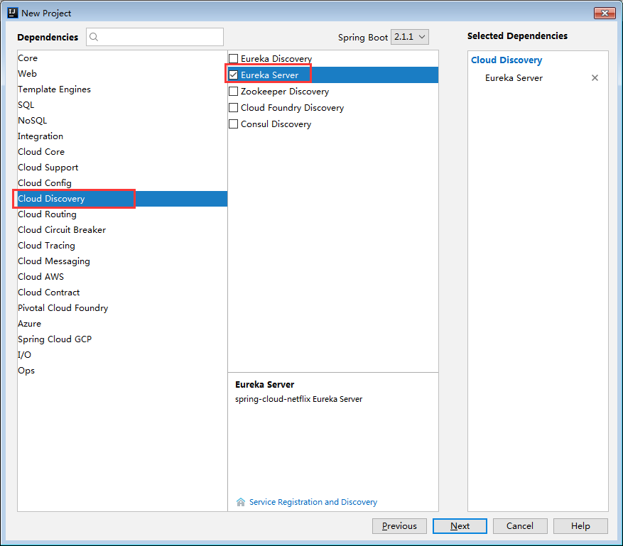

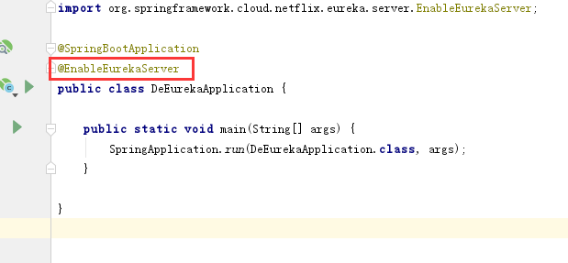

server:
port: 8761
eureka:
instance:
hostname: localhost
client:
#声明自己是服务端
registerWithEureka: false
fetchRegistry: false
serviceUrl:
defaultZone: http://${eureka.instance.hostname}:${server.port}/eureka/

搭建商品服务
和创建springboot项目一样
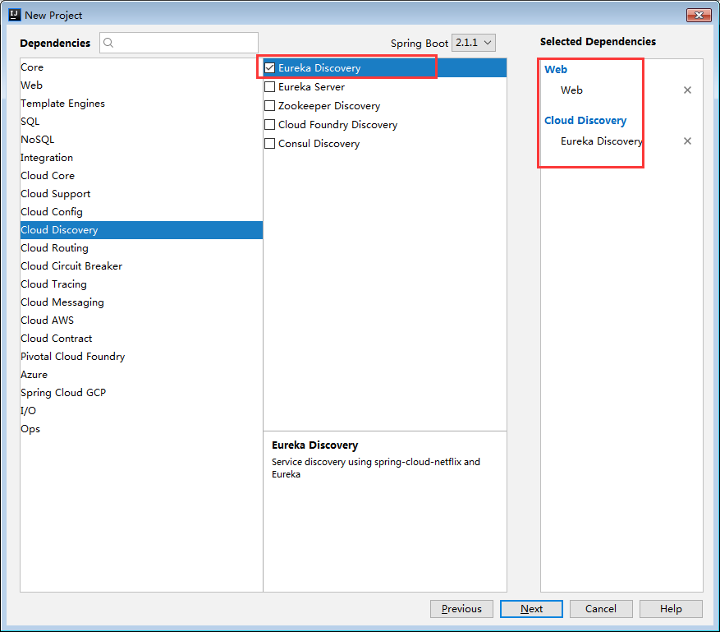

server:
port: 8771
#指定注册中心地址
eureka:
client:
serviceUrl:
defaultZone: http://localhost:8761/eureka/
#服务的名称
spring:
application:
name: product-server

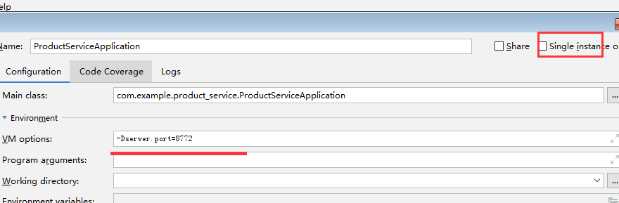

多节点测试

其他配置（心跳）
eureka:
server:
enable-self-preservation: false # 关闭自我保护模式（缺省为打开）
eviction-interval-timer-in-ms: 5000 # 续期时间，即扫描失效服务的间隔时间（缺省为60*1000ms）

eureka:
instance:
lease-renewal-interval-in-seconds: 5 # 心跳时间，即服务续约间隔时间（缺省为30s）
lease-expiration-duration-in-seconds: 10 # 发呆时间，即服务续约到期时间（缺省为90s）

==================》客户端
client:
healthcheck:
enabled: true # 开启健康检查（依赖spring-boot-starter-actuator）

==================》zuul端
eureka:
client:
registry-fetch-interval-seconds: 5 # 默认为30秒

参考路径：
https://www.jianshu.com/p/e2bebfb0d075

ribbon的使用

方式一
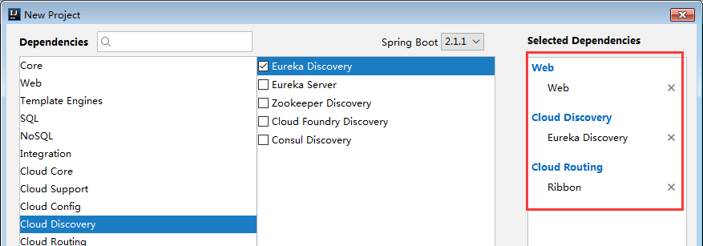

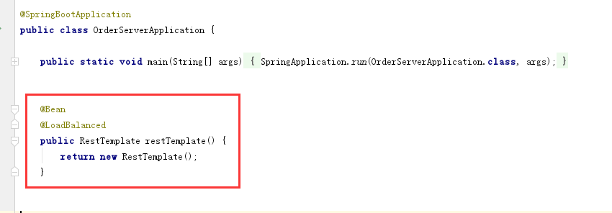

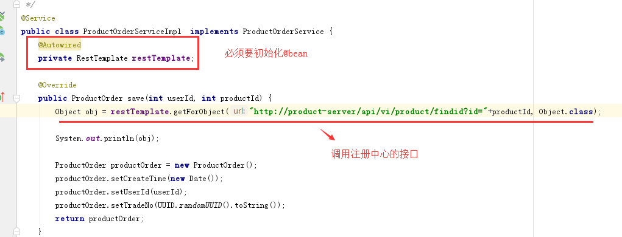

方式二
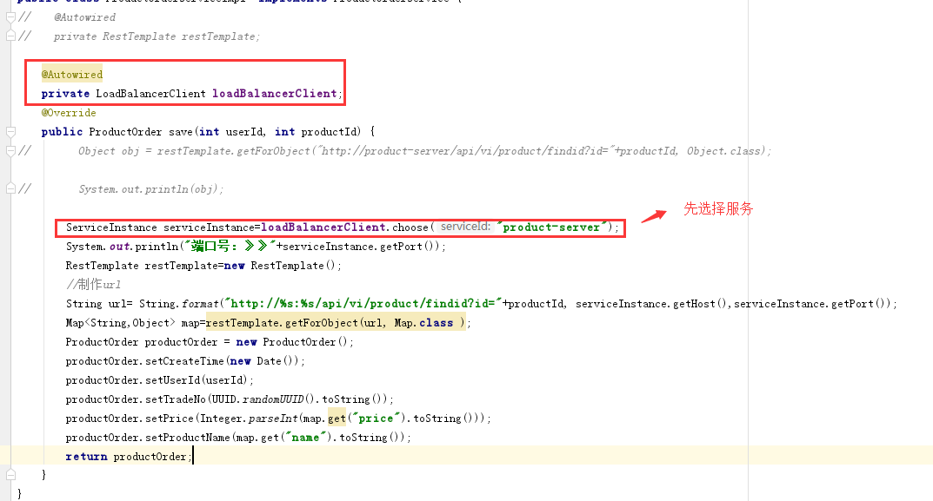

自定义ribbon负载均衡策略
在配置文件yml里面，自定义负载均衡策略
#自定义负载均衡策略
product-service:
ribbon:
NFLoadBalancerRuleClassName: com.netflix.loadbalancer.RandomRule

策略选择：
1、如果每个机器配置一样，则建议不修改策略 (推荐)
2、如果部分机器配置强，则可以改为 WeightedResponseTimeRule

从Irule 的实现类里面找

feign

微服务调用方式之feign 实战
1、使用feign步骤讲解（新旧版本依赖名称不一样）
加入依赖
<dependency>
<groupId>org.springframework.cloud</groupId>
<artifactId>spring-cloud-starter-openfeign</artifactId>
</dependency>
启动类增加@EnableFeignClients
增加一个接口 并@FeignClient(name="product-service")

2、编码实战

3、注意点：
1、路径
2、Http方法必须对应
3、使用requestBody，应该使用@PostMapping
4、多个参数的时候，通过@RequestParam（"id") int id)方式调用

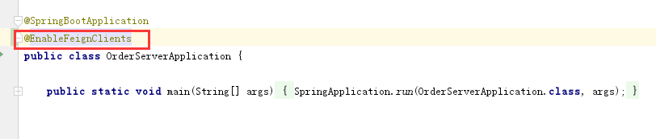

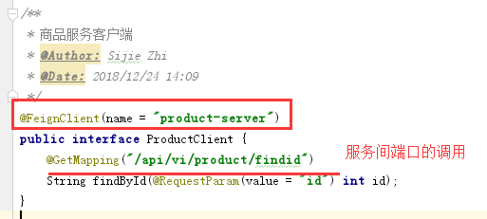

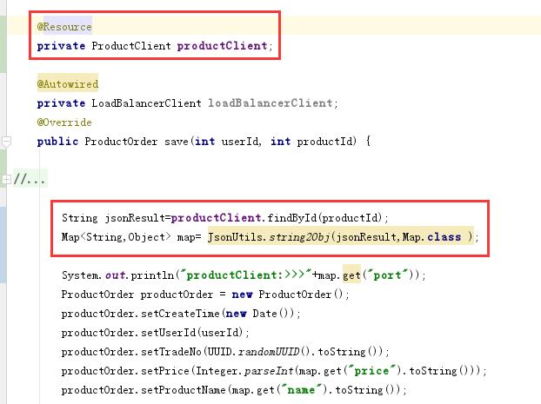

Feign核心源码解读和服务调用方式ribbon和Feign选择

ribbon和feign两个的区别和选择
选择feign
默认集成了ribbon
写起来更加思路清晰和方便
采用注解方式进行配置，配置熔断等方式方便

超时配置
默认optons readtimeout是60，但是由于hystrix默认是1秒超时

#修改调用超时时间（2秒）
feign:
client:
config:
default:
connectTimeout: 2000
readTimeout: 2000

模拟接口响应慢，线程睡眠新的方式
try {
TimeUnit.SECONDS.sleep(1);
} catch (InterruptedException e) {
e.printStackTrace();
}

熔断、降级 Hystrix 实战

分布式核心知识之熔断、降级讲解
1、熔断：
保险丝，熔断服务，为了防止整个系统故障，包含子和下游服务
下单服务 -》商品服务
-》用户服务 （出现异常-》熔断）
2、降级：
抛弃一些非核心的接口和数据
旅行箱的例子：只带核心的物品，抛弃非核心的，等有条件的时候再去携带这些物品
3、熔断和降级互相交集
相同点：
1）从可用性和可靠性触发，为了防止系统崩溃
2）最终让用户体验到的是某些功能暂时不能用
不同点
1）服务熔断一般是下游服务故障导致的，而服务降级一般是从整体系统负荷考虑，由调用方控制

Feign结合Hystrix断路器开发实战《上》
在一个分布式系统里，一个服务依赖多个服务，可能存在某个服务调用失败，
比如超时、异常等，如何能够保证在一个依赖出问题的情况下，不会导致整体服务失败，
通过Hystrix就可以解决。

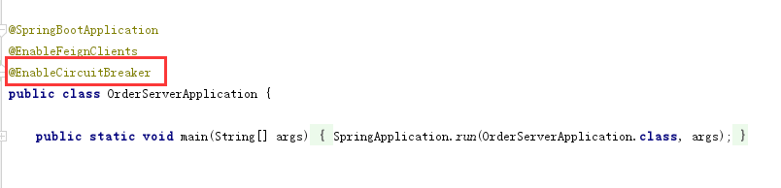

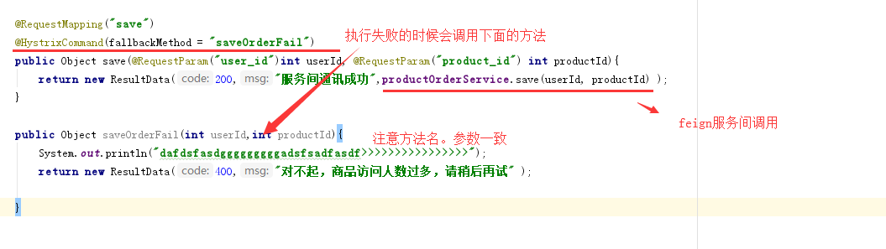

# hystrix 超时时间设置
hystrix:
command:
default:
execution:
isolation:
thread:
timeoutInMilliseconds: 3000

Feign结合Hystrix断路器开发实战《下》
简介：讲解SpringCloud整合断路器的使用，用户服务异常情况
1、feign结合Hystrix

1）开启feign支持hystrix (注意，一定要开启，旧版本默认支持，新版本默认关闭)
feign:
hystrix:
enabled: true

- FeignClient(name="xxx", fallback=xxx.class ), class需要继承当前FeignClient的类

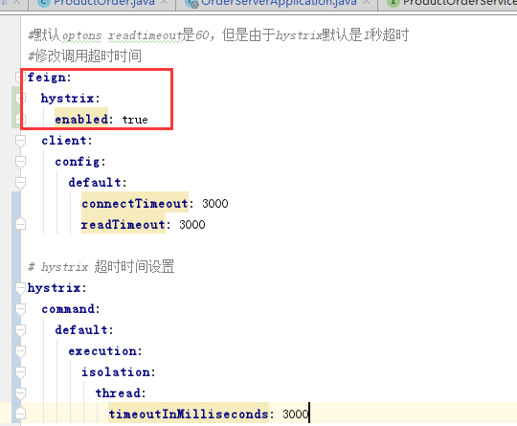

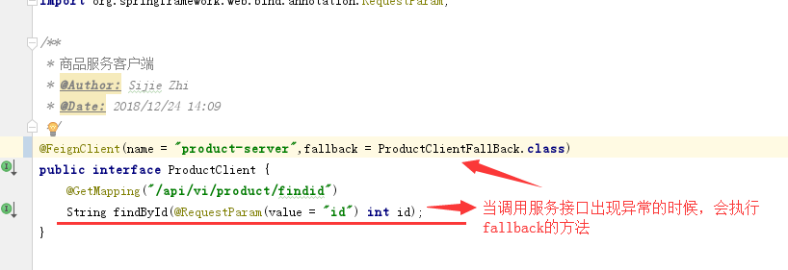

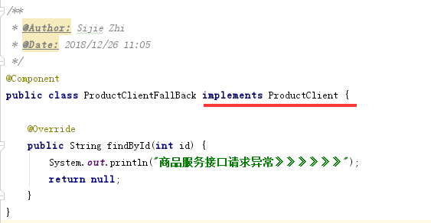

hystrix -断路器Dashboard监控仪表盘实战

1、加入依赖
<dependency>
<groupId>org.springframework.cloud</groupId>
<artifactId>spring-cloud-starter-netflix-hystrix-dashboard</artifactId>
</dependency>

<dependency>
<groupId>org.springframework.boot</groupId>
<artifactId>spring-boot-starter-actuator</artifactId>
</dependency>

2、启动类增加注解
@EnableHystrixDashboard

3、配置文件增加endpoint
management:
endpoints:
web:
exposure:
include: "*"

4、访问入口
http://localhost:8781/hystrix

Hystrix Dashboard输入： http://localhost:8781/actuator/hystrix.stream

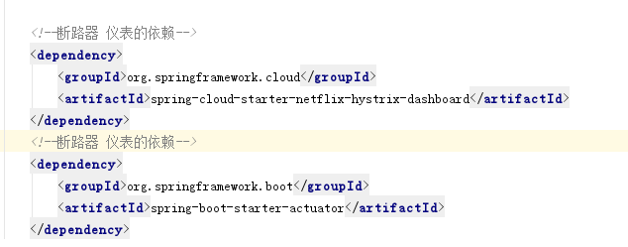

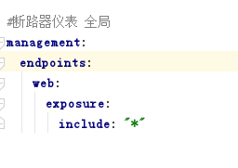

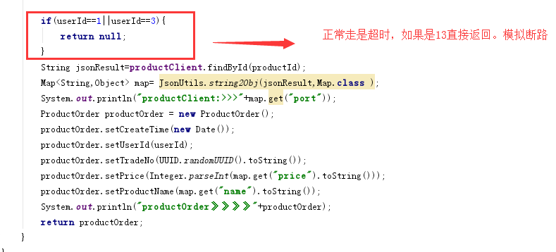

然后用postman循环调用接口，看仪表盘显示，如果过多超时会断开，过段时间会尝试再次请求。
